구독 트래커 v1.1.0 기획서 — 홈 화면 위젯
항목 | 내용
버전 | v1.1.0
기준 문서 | 구독 트래커 v1.0.0 기획서, v1.0.1 기획서
작성일 | 2026년 8월 18일
추가하는 것 | 홈 화면 위젯 2종(작은 것, 중간 것)
바뀌는 것 | 데이터 저장 위치가 앱 전용 공간에서 App Group 공용 공간으로 이동. 목록 화면의 날짜 표기가 “8월 28일”에서 “D-9”로 바뀐다(4장). 화면 구성과 계산 규칙은 그대로.
구현 원칙 | 이 문서에 적힌 것만 구현한다. 적히지 않은 것은 만들지 않는다.

1. 왜 만드는가
이유는 두 가지고, 둘 다 v1.0.1을 마친 뒤에 분명해졌다.

1.1 기획 원안이 아직 절반이다
v1.0.0 기획서의 한 문장 정의는 “매달 나가는 구독을 한곳에 모아, 이번 달 얼마인지 홈 화면에서 바로 보게 한다”였다. 지금은 “한곳에 모으기”만 됐고 “홈 화면에서 바로 보기”가 없다. 앱을 열어야만 총액을 볼 수 있다.
흔적도 남아 있다. DesignTokens.swift에는 아직 아무도 쓰지 않는 widgetLabel, widgetValue 토큰이 있다. 처음부터 위젯을 염두에 뒀다가 범위를 좁히며 빠진 자리다.

1.2 심사 가이드라인 4.2 대비
App Review Guideline 4.2(Minimum Functionality)는 “앱이 특별히 유용하거나, 고유하거나, 앱다운 것이 아니라면 App Store에 있을 자리가 없다”고 말한다. 반려 사유의 큰 비중이 이 조항에 몰려 있다.
현재 앱은 화면 3개짜리 목록·추가·상세와 합계가 전부다. 웹뷰 래퍼가 아니고 오프라인에서 동작하며 데이터가 남는다는 점은 유리하지만, 심사자가 “이건 메모 앱으로도 되는 것 아닌가”라고 물으면 지금은 답할 근거가 약하다.
위젯은 웹사이트가 할 수 없는 일이고, 이 앱의 핵심 사용 흐름에 직접 붙는다. 장식으로 얹는 기능이 아니라 원래 정의의 나머지 절반이라는 점이 중요하다.

2. 범위
하는 것 | 하지 않는 것
홈 화면 위젯 (작은 것)  홈 화면 위젯 (중간 것)  App Group으로 데이터 공유  앱에서 데이터가 바뀌면 위젯 갱신  구독이 없을 때의 빈 상태  위젯을 누르면 앱 열기 | 잠금화면 위젯, StandBy  큰 위젯  위젯 설정(어떤 구독을 볼지 고르기)  결제 전 알림  차트, 통계  Live Activity, Siri, App Intents
하지 않는 것 목록이 긴 이유는 v1.0.0과 같다. 넣을 수 있는 것과 넣어야 하는 것은 다르다. 알림은 다음 버전에서 다룬다.

3. 위젯 사양

3.1 표시 내용
두 위젯 모두 같은 데이터를 쓰고, 자리가 되는 만큼만 보여준다.
항목 | 작은 위젯 | 중간 위젯
이번 달 총액 | 표시 (28pt 굵게) | 표시 (22pt 굵게)
이번 달 구독 | 대표 1건의 이름과 나머지 개수 (“네이버맴버십 외 2개”) | 개수만 (“구독 5개”)
다가오는 결제 목록 | 표시하지 않음 | 최대 3건. 한 줄에 이름 · D-day · 금액
작은 위젯에 결제일을 적지 않는 이유가 있다. 오늘이 결제일인 구독은 “다음 결제 8월 18일”처럼 보이는데, 앱은 오늘 것이 이미 빠져나갔는지 알 수 없다. 아직 나갈 돈인 것처럼 읽히므로 작은 위젯은 금액만 말한다.
개수 대신 대표 이름을 부르는 이유도 같은 결이다. “구독 3개”는 무엇을 센 건지 와닿지 않는다. 대표는 결제일이 가장 이른 것을 고르므로, 중간 위젯 목록의 첫 줄과 항상 같은 이름이 나온다.
여기서 세는 개수는 이번 달 총액에 들어간 구독만이다. 다른 달에 결제되는 매년 구독은 총액에서 빠지므로 개수에서도 빠진다. 두 숫자가 다른 기준을 쓰면 “₩40,000 / 구독 4개”처럼 서로 안 맞는 값이 나란히 놓인다.

3.2 시안
실제 위젯을 만들기 전에 배치를 합의하려고 그린 그림이다. 색과 글자 크기는 아래 토큰 값을 그대로 썼다.
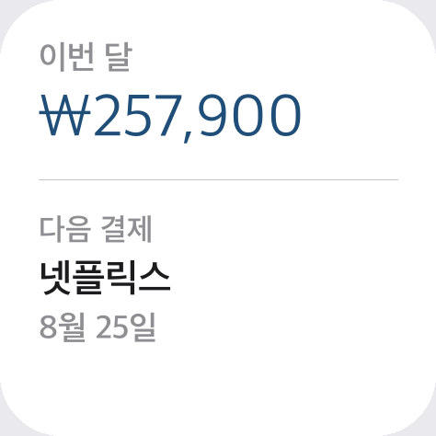
작은 위젯 — 총액과 다음 결제 1건
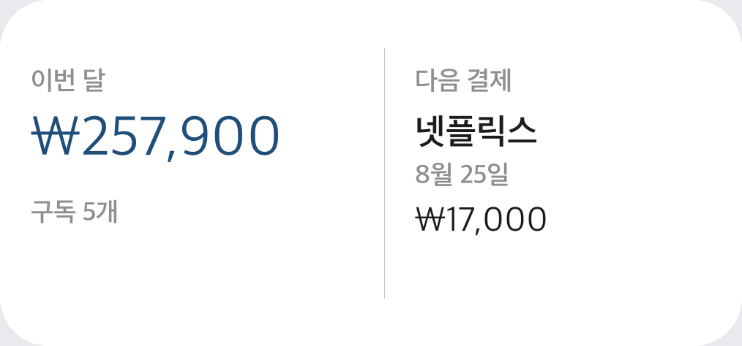
중간 위젯 — 왼쪽 총액, 오른쪽 다음 결제
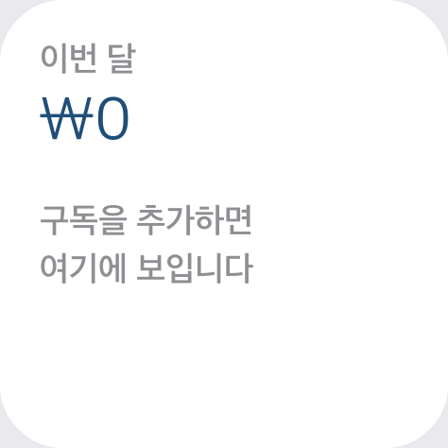
구독이 하나도 없을 때

3.3 빈 상태
총액이 ₩0인 경우가 두 가지인데, 사용자가 해야 할 일이 서로 달라 문구를 나눈다. 위젯을 비워 두면 고장 난 것처럼 보이므로 어느 쪽이든 무언가는 적는다.
상황 | 문구
구독이 하나도 없다 | “구독을 추가하면 여기에 보입니다” (작은 위젯은 두 줄로 접는다)
구독은 있는데 이번 달 결제가 없다 | “이번 달 결제 없음”. 다른 달에 결제되는 매년 구독만 있을 때 나온다. 여기에 추가 안내를 띄우면 이미 넣은 사람에게 안 넣었다고 말하는 셈이 된다.

3.4 누르면 하는 일
위젯 어디를 눌러도 앱의 목록 화면이 열린다. 특정 구독의 상세로 바로 가는 딥링크는 이번 범위가 아니다.

3.5 언제 갱신하는가
시점 | 방법
앱에서 구독을 추가·수정·삭제했을 때 | 저장 직후 WidgetCenter로 갱신을 요청한다. 사용자가 홈 화면으로 돌아왔을 때 이미 반영돼 있어야 한다.
날짜가 바뀔 때 | 타임라인의 다음 항목을 다음 날 자정으로 잡는다. 날이 바뀌면 “다음 결제”가 달라지고, 달이 바뀌면 총액이 달라진다.
그 밖 | 따로 하지 않는다. 위젯 갱신 횟수는 시스템이 제한하므로 자주 요청할수록 오히려 늦어진다.

4. 날짜 표기 (앱·위젯 공통)
v1.0.0에서는 목록 행에 “3월 21일” 형식으로 적었다. v1.1.0부터 앱과 위젯 모두 D-day로 바꾼다.

4.1 규칙
상황 | 표기 | 예
결제일이 남았다 | D-남은일수 | D-9
결제일이 오늘이다 | D-DAY | D-DAY
주기에 따라 다르게 적지 않는다. 매달이든 매년이든 형식이 같다.
남은 일수는 자정 기준으로 센다. 오늘과 결제일의 날짜 차이이며 시각은 보지 않는다. 결제일이 지나면 다음 주기로 밀리므로 음수가 나올 자리는 없다.

4.2 왜 바꾸는가
“8월 28일”을 읽으려면 오늘이 며칠인지 떠올려 빼야 한다. 이 앱에서 날짜를 보는 이유는 “언제 나가는지”지 “며칠인지”가 아니다. 그 뺄셈을 앱이 대신한다.
약점도 알고 간다. D-364는 언제인지 바로 그려지지 않는다. 그래도 형식을 하나로 두는 쪽을 골랐다. 어떤 줄은 날짜고 어떤 줄은 D-day면 눈이 두 번 적응해야 한다. 정확한 날짜가 필요하면 행을 눌러 상세에서 본다.

4.3 주기는 목록에 적지 않는다
한때 매년 구독에만 “매년”을 붙이려 했다. 129,000원 같은 큰 금액이 한 달에 나가는 줄 읽힐까 봐였다. 날짜로 적을 때는 “매년 8월 18일”이 말이 됐지만, D-day로 바꾸니 “매년 D-364”가 되어 어색해졌다.
빼도 잃는 것이 없다. 매달 구독은 다음 결제가 늘 한 달 안이라 D-31을 넘을 수 없다. D-364라는 숫자 자체가 이미 매년 구독이라고 말한다. 정확한 주기는 행을 눌러 상세에서 본다.

5. 데이터 공유 (App Group)

5.1 왜 필요한가
위젯은 앱과 별도의 프로세스로 돌아간다. 지금 SwiftData 저장소는 앱 전용 폴더에 있어서 위젯이 읽을 수 없다. 두 프로세스가 같은 파일을 보게 하려면 App Group이라는 공용 공간으로 저장소를 옮겨야 한다.

5.2 식별자
항목 | 값
앱 번들 ID | com.dm.SubscriptionTracker (그대로)
위젯 번들 ID | com.dm.SubscriptionTracker.SubscriptionWidget
App Group | group.com.dm.SubscriptionTracker
대상 | 앱 타깃과 위젯 타깃 양쪽에 같은 App Group을 켠다.

5.3 기존 데이터는 초기화된다
저장 위치가 바뀌므로 이전 위치에 있던 데이터는 앱에서 보이지 않게 된다. 옮기는 코드는 만들지 않는다.
아직 출시 전이라 실제 사용자가 없기 때문에 지금이 바꾸기 가장 싼 시점이다. 출시 후에 바꾸려면 마이그레이션 코드를 따로 써야 한다. 내 시뮬레이터에 넣어 둔 샘플 데이터는 다시 넣으면 된다.

6. 계산 규칙
총액 규칙은 새로 정하지 않는다. 앱에 이미 있는 것을 위젯이 그대로 쓴다.
항목 | 규칙
이번 달 총액 | MonthlyTotal.amount를 그대로 쓴다. 매달 구독은 전부 더하고, 매년 구독은 결제월이 이번 달일 때만 더한다.
이번 달 구독 수 | 총액에 들어간 구독만 센다. 판정은 총액과 같은 함수(MonthlyTotal.includes)를 쓴다.
다가오는 결제 | 정렬은 목록 화면과 같다. 다음 결제일 오름차순, 같은 날이면 이름 가나다순. 중간 위젯은 앞의 3건까지.
지난 날짜 처리 | 위젯은 저장을 할 수 없으므로 upcomingPaymentDate로 밀어서 계산만 한다. 앱을 오래 안 열어 저장된 결제일이 과거로 남아 있어도 같은 값이 나온다.
통화 표기 | Formatters의 원화 표기를 그대로 쓴다. 소수점 없음, 천 단위 쉼표.
위젯이 데이터를 고치는 일은 없다. 읽기 전용이다.

7. 디자인 토큰
DesignTokens.swift에 이미 있는 두 개를 드디어 쓰고, 위젯에만 필요한 것을 더한다.
토큰 | 값 | 쓰는 곳
Typography.widgetLabel | Font.caption (12pt) | “이번 달”, 구독 수, D-day (이미 있음)
Typography.widgetValue | Font.title2.bold() (22pt) | 중간 위젯의 총액 (이미 있음)
Typography.widgetValueLarge | Font.title.bold() (28pt) | 작은 위젯의 총액 (추가)
Typography.widgetName | Font.subheadline (15pt) | 구독 이름, 금액 (추가)
Widget.background | 라이트 #FFFFFF / 다크 #1C1C1E | 컨테이너 배경 (추가)
Widget.text | 라이트 #1C1C1E / 다크 #FFFFFF | 이름, 금액 (추가)
Widget.textSecondary | 라이트 #8E8E93 / 다크 #98989F | 라벨, D-day (추가)
Widget.accent | 라이트 #1F4E79 / 다크 #6FA8DC | 총액 글자색 (추가)
Widget.separator | 라이트 #C6C6C8 / 다크 #38383A | 중간 위젯의 구분선 (추가)
총액이 작은 위젯에서 더 큰 이유는 그 위젯의 내용이 총액뿐이기 때문이다. 중간 위젯에서는 총액이 머리글 한 줄에 들어가고 아래 목록이 주인공이라 한 단계 작게 쓴다.
앱 본체는 preferredColorScheme(.light)로 라이트에 고정돼 있지만, 위젯은 홈 화면 배경 위에 놓이므로 시스템 설정을 따른다. 그래서 위젯 색만 라이트·다크 두 벌을 둔다. 에셋 카탈로그 대신 UIColor의 트레잇 초기화로 만든다. 토큰이 한 파일에 모여 있어야 값을 대조하기 쉽다.

8. 작업 순서와 담당
위젯 타깃 추가는 Xcode에서 직접 하는 편이 안전하다. 프로젝트 파일을 손으로 고치면 깨지기 쉽다.
순서 | 할 일 | 누가
1 | Xcode에서 File → New → Target → Widget Extension 추가. 이름 SubscriptionWidget, Live Activity와 Configuration Intent는 끈다. | 직접
2 | 앱 타깃과 위젯 타깃의 Signing & Capabilities에서 App Groups를 켜고 group.com.dm.SubscriptionTracker를 추가. | 직접
3 | 공유 코드를 Shared 폴더로 옮기고 앱·위젯 두 타깃에 모두 넣는다 | 코드
4 | ModelConfiguration을 App Group 컨테이너로 옮기고 위젯과 공유 | 코드
5 | 위젯 타임라인과 두 크기의 화면 구현 | 코드
6 | 앱에서 저장할 때 위젯 갱신 요청 추가 | 코드
7 | 앱 목록과 위젯의 날짜 표기를 D-day로 바꾼다 (4장) | 코드
8 | 시뮬레이터에서 위젯 추가·갱신·빈 상태 확인 | 같이

9. 완료 기준
아래가 전부 되면 v1.1.0을 끝난 것으로 본다.
- 홈 화면에 작은 위젯과 중간 위젯을 추가할 수 있다.
- 앱에서 구독을 추가하고 홈 화면으로 나오면 위젯의 총액이 바뀌어 있다.
- 구독을 전부 지우면 위젯이 빈 상태 문구를 보여준다. 빈 사각형이 아니다.
- 위젯을 누르면 앱이 열린다.
- 다크 모드에서 총액 글자가 배경에 묻히지 않는다.
- 앱을 지웠다 다시 깔아도 위젯이 죽지 않는다.
- 앱 목록과 중간 위젯이 같은 D-day 형식으로 날짜를 보여준다.
- 다른 달에 결제되는 매년 구독만 남기면 “이번 달 결제 없음”이 나온다.
- iOS 18 시뮬레이터에서 위 항목을 모두 확인했다.

10. 심사 제출 시 적을 것
App Store Connect의 심사 메모(App Review Notes)는 비워 두지 않는다. 4.2로 걸리는 앱 상당수가 “무엇이 네이티브인지” 설명하지 않아서 걸린다.
- 홈 화면 위젯 2종으로 앱을 열지 않고도 이번 달 고정지출과 다음 결제를 확인할 수 있다는 점.
- 네트워크 없이 전부 동작하고, 데이터가 기기 안에만 남는다는 점.
- 계정 가입이 없어 심사자가 바로 모든 기능을 쓸 수 있다는 점.
이 메모는 v1.1.0 구현이 끝난 뒤 실제 화면을 보고 다시 다듬는다. 없는 기능을 적으면 그게 더 큰 문제가 된다.

11. 다음 버전 후보
이번에 하지 않기로 한 것 중, 다음에 가장 먼저 볼 것들이다. 여기 적어 두는 이유는 지금 하지 않기 위해서다.
- 결제 전날 로컬 알림. v1.0.0 기획서의 원래 v1 기능 중 마지막으로 남은 하나.
- 위젯에서 특정 구독 상세로 바로 가는 딥링크.
- 잠금화면 위젯.

